FREDSKOV
FOKUS PÅ MULIGHEDER
RUN & FUN

SØNDAG DEN 19. JULI 2020
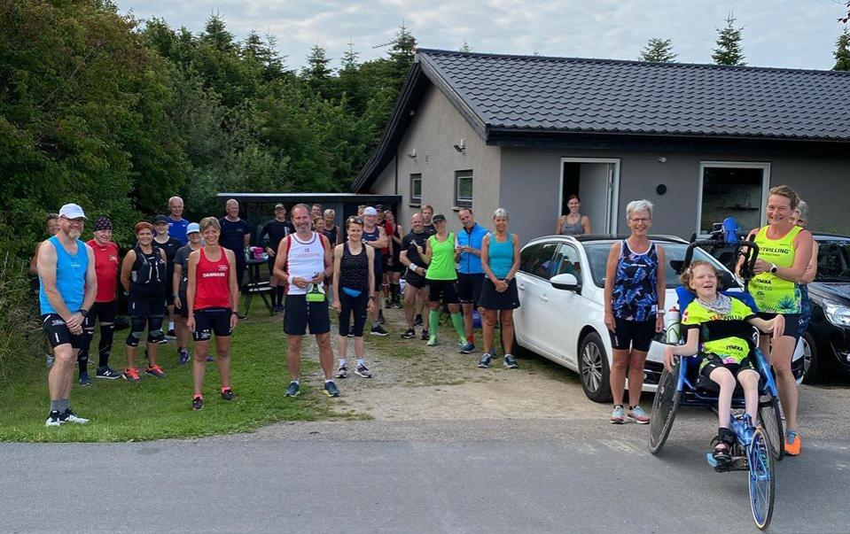

NAVN:
DISTANCE:
TID:
TAK FOR I DAG

